24.11.2025
День здоровья «В гости к сказкам»

День здоровья «В гости к сказкам» прошёл для ребят детского сада «Оленёнок». Дошкольники с большим азартом отправились на встречу с любимыми сказочными героями: Колобком, Буратино, Бабой‑Ягой, Царевной - Лягушкой и Золушкой. Мероприятие объединило игровую деятельность, подвижные эстафеты и познавательные задания:
- Сказочные эстафеты: дети соревновались в подвижных заданиях, где нужно было проявить скорость, ловкость и взаимодействие в команде.
- Загадки и викторины: малыши отгадывали загадки и узнавали изображения героев, развивая внимание и кругозор.
- Обучающие паузы: воспитатели напоминали о простых правилах здоровья и гигиены в игровой форме, что помогло закрепить полезные навыки.
Мероприятие прошло весело и с энтузиазмом: дети смело участвовали во всех испытаниях, поддерживали друг друга и получили заряд положительных эмоций.

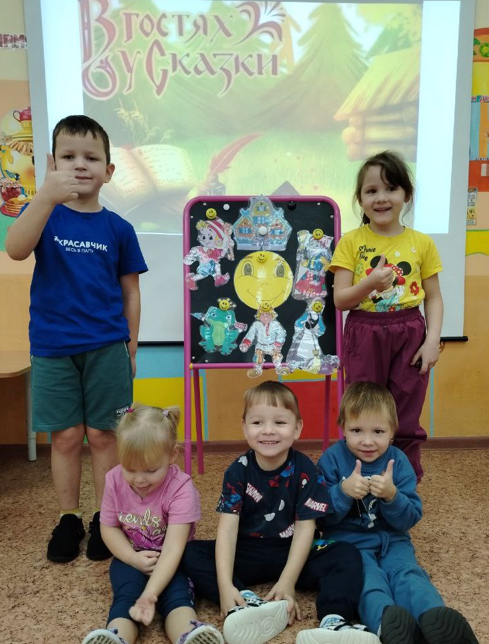
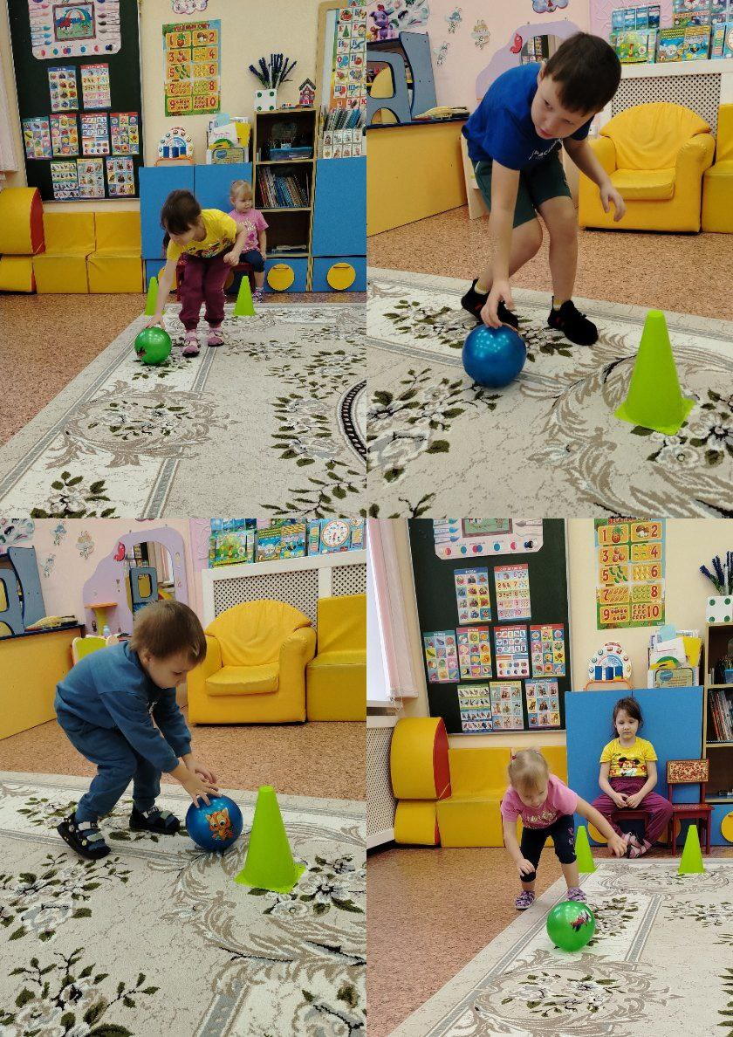
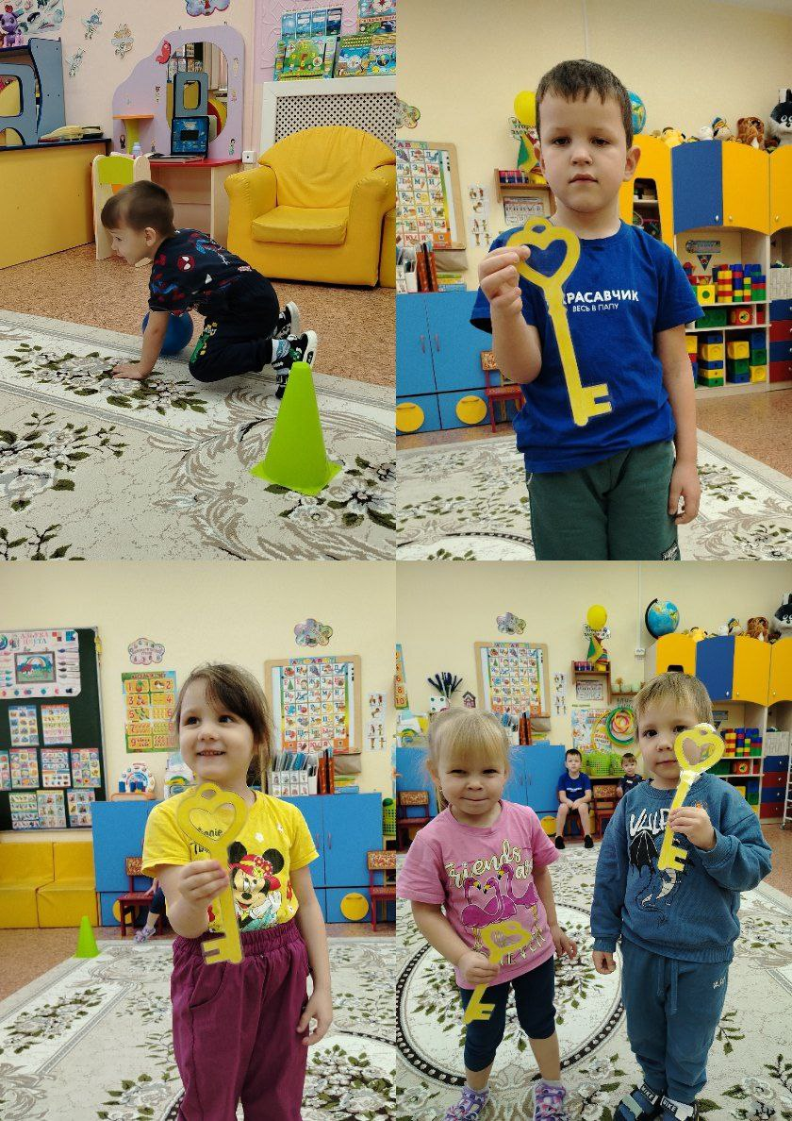
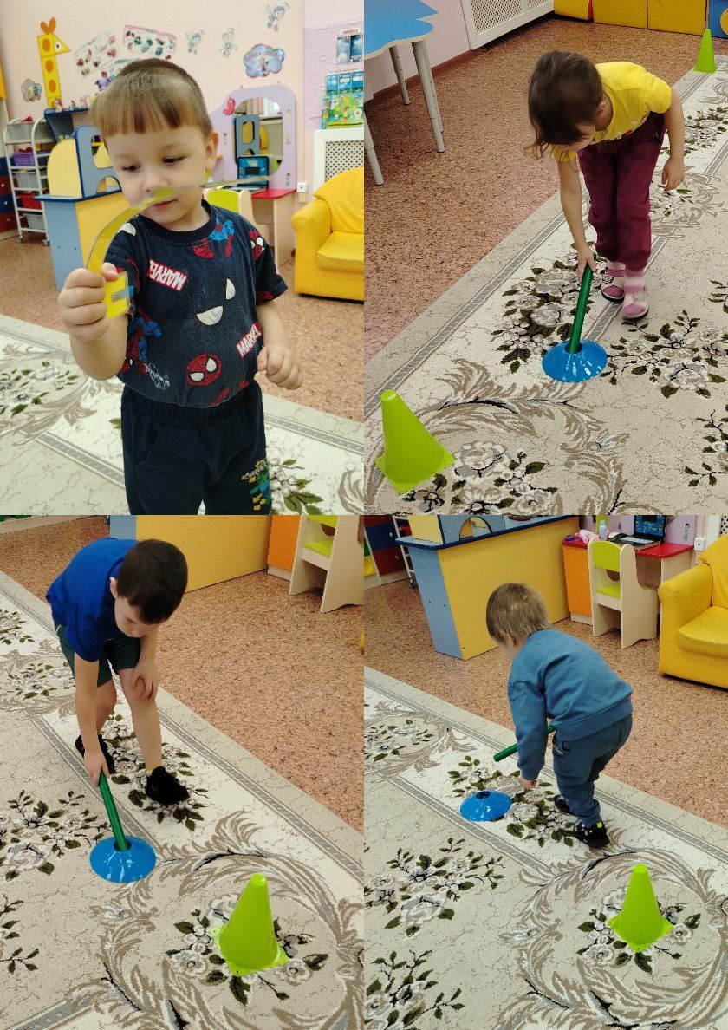
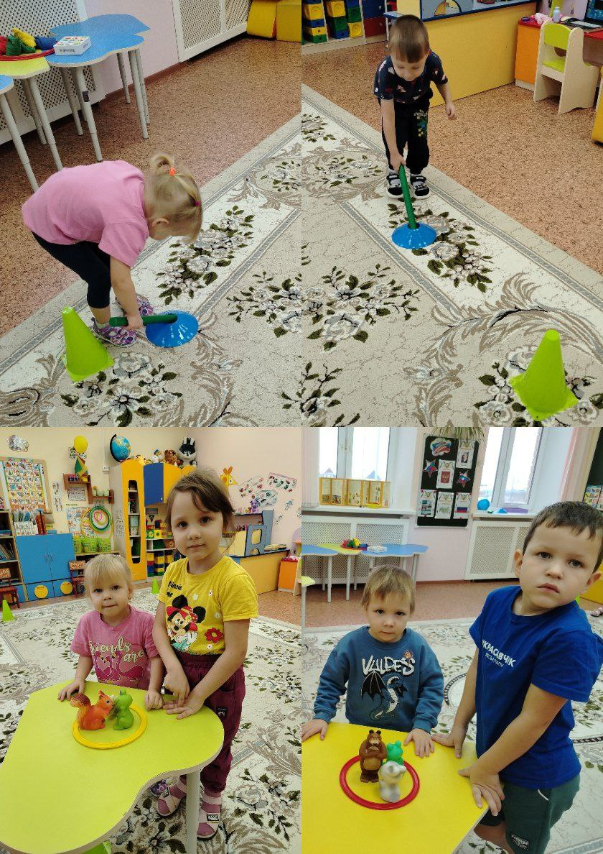
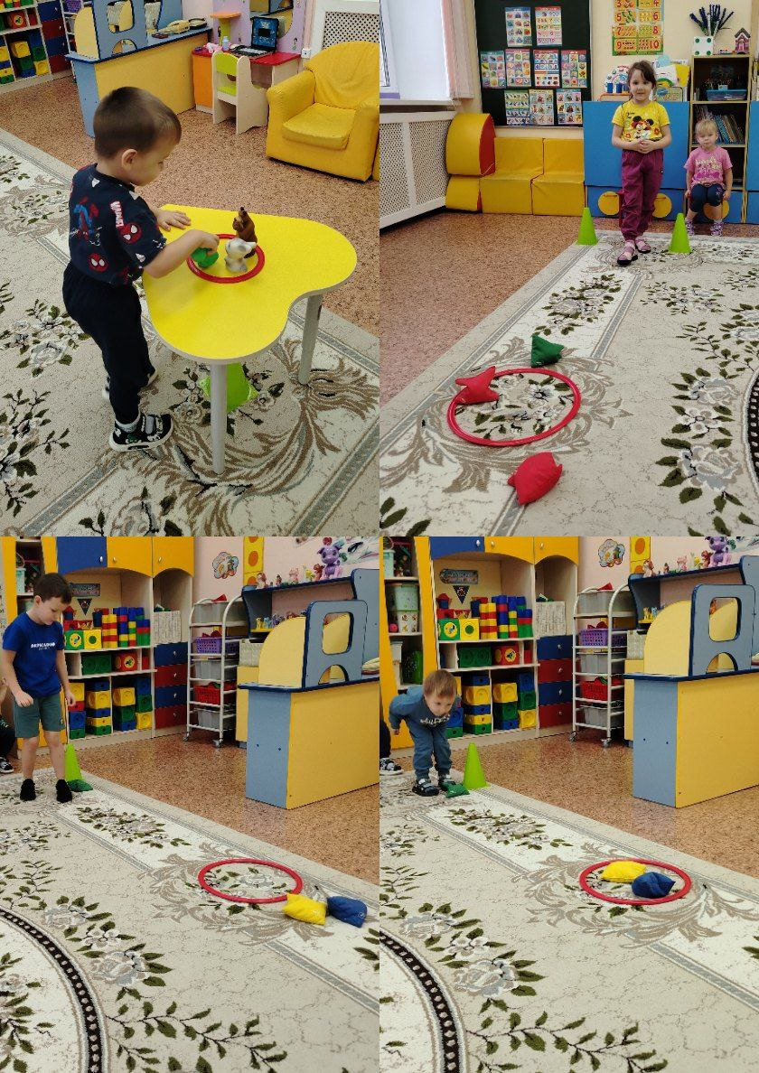
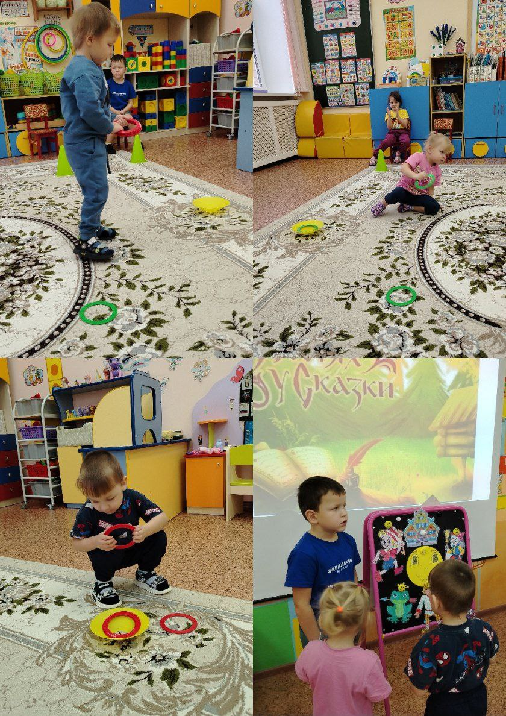

Материал подготовила: Задубина М.А., воспитатель.

